@mehmetakif.unaldi ORTAOKULU 6. SINIFLAR TÜRKÇE DERSİ 1. DÖNEM 2. YAZILI (1. SENARYO)

T.O.6.7. Görselle iletilen anlamı belirleyebilme
Yandaki grafikte bir şehirler arası otobüs şoförünün üç farklı ayda gittiği şehirlerin sayıları gösterilmektedir.
Bu grafikten ulaşılabilecek iki yargıyı yazınız.

Cevap anahtarı için instagram @mehmetakif.unaldi

T.O.6.17. Metnin bölümlerini belirlemeye yönelik çözümleme yapabilme
Ali, her sabah pazara erkenden giderdi. Tezgâhı küçük, kazancı azdı ama emeği temizdi. Aynı pazarda çalışan İsmail ise daha geniş bir yere sahipti. Müşterisi bol, parası yerindeydi. Ali’ye tepeden bakar, onu beğenmezdi.
Bir gün kalabalık arasında İsmail’in terazisi bozuldu. Çaresizce ne yapacağını bilemezken Ali yanına geldi, teraziyi tamir etti. İsmail teşekkür etmeye bile lüzum görmedi. Ali, “Biz aynı yerden geldik.” dedi sakin bir sesle. “Bugün senin imkânın fazla olabilir, benim az. Ama bu fark bizi ayrı insanlar yapmaz. Yarın ne olacağını kimse bilemez.”
İsmail akşam eve giderken Ali’nin sözleri aklından çıkmadı. O gece sahip olduklarının geçici olduğunu düşündü. Ertesi gün pazara geldiğinde Ali’ye selam verdi, ilk kez göz göze geldi. Hatasını sonunda anlamıştı.
Bu metnin düğüm bölümünde gerçekleşen olayları kısaca yazınız.

Cevap anahtarı için instagram @mehmetakif.unaldi

T.O.6.18. Şiirin biçim özelliklerini belirlemeye yönelik çözümleme yapabilme
Veysel günler geçti yaş altmış oldu
Döküldü yaprağım güllerim soldu
Gemi yükün aldı gam ilen doldu
Harekete kimse mani olamaz
Bu dizelerde hangi kelimeler arasında ses benzerliği olduğunu aşağıya yazınız.

T.O.6.19. Bilgilendirici metinde düşünceyi geliştirme yollarını belirlemeye yönelik çözümleme yapabilme
(I) Âşık Seyrani, Türk halk edebiyatının önemli bir temsilcisidir. (II) Asıl adı Mehmet olan şair, Kayseri’nin Develi ilçesinde doğmuştur. (III) Şiirlerinde sade ve anlaşılır bir dil kullanmıştır. (IV) Haksızlıkları, bozuk düzeni bir ayna gibi şiirlerine yansıtmıştır. (V) Halkın sorunlarını en cesur şekilde dile getirmiş, bu yönüyle halkın sesi olmuştur.
Bu metindeki düşünceyi geliştirme yollarıyla ilgili aşağıdaki boşlukları doldurunuz.
….. numaralı cümlede karşılaştırmaya başvurulmuştur.
….. numaralı cümlede tanımlamaya başvurulmuştur.
….. numaralı cümlede benzetmeye başvurulmuştur.

Cevap anahtarı için instagram @mehmetakif.unaldi
T.Y.6.17.Yazısında düşünceyi geliştirme yollarını kullanabilme/T.Y.6.21. Yazım kuralları ve noktalama işaretlerini uygulayabilme
 | Yandaki görselde sırasıyla Almanya, Türkiye, Fransa, İngiltere ve Brezilya’nın bayrakları verilmiştir.  Ulusların değerlerine saygının neden önemli olduğunu anlatan beş cümlelik bir paragraf yazınız.  - Yazınıza tanım cümlesiyle başlayınız.  - Günlük hayattan en az bir örnek veriniz.  - Karşılaştırmaya yer veriniz.  - Benzetmeye yer veriniz.
………………………………………………………………………………………………………………………………………
………………………………………………………………………………………………………………………………………………………………………………………………………………………………………………………………………………………………………………………………………………………………………………………………………………………………………………………………………………………………………………………………………………………………………………………………………………………………………………………………………………………………………

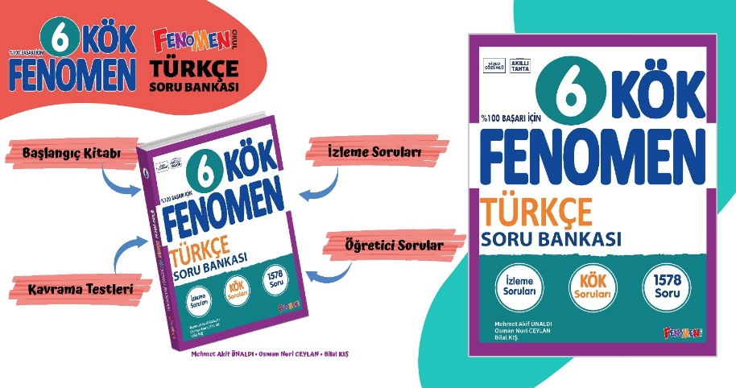 BAŞARILAR @mehmetakif.unaldi

